***ПОЗНАВАТЕЛЬНЫЙ ИНТЕРЕС***

***КАК ФАКТОР РАЗВИТИЯ АКТИВНОСТИ И САМОСТОЯТЕЛЬНОСТИ***

***УЧАЩИХСЯ С УМСТВЕННОЙ ОТСТАЛОСТЬЮ***

***НА УРОКАХ МАТЕМАТИКИ***

*Подготовила учитель высшей категории*

*Шалина Т.П.*

*Новосибирск-2019*

*«Чтобы переваривать знания, надо их поглощать с аппетитом» (А.Франц)*

Среди многих идей, направленных на совершенствование учебного процесса, определённое место занимает идея формирования в учебном процессе познавательных интересов учащихся. Эта идея служит отысканию таких средств, которые привлекали бы к себе ученика, располагали бы его к совместной деятельности с учителем, активизировали бы его учение, а обучающая деятельность учителя, опираясь на опыт и интересы учащихся, на их устремления и запросы, значительно способствовала бы совершенствованию учебного процесса.

Познавательный интерес – это соединение психических процессов: интеллектуального, волевого и эмоционального. Они очень важны для развития личности.

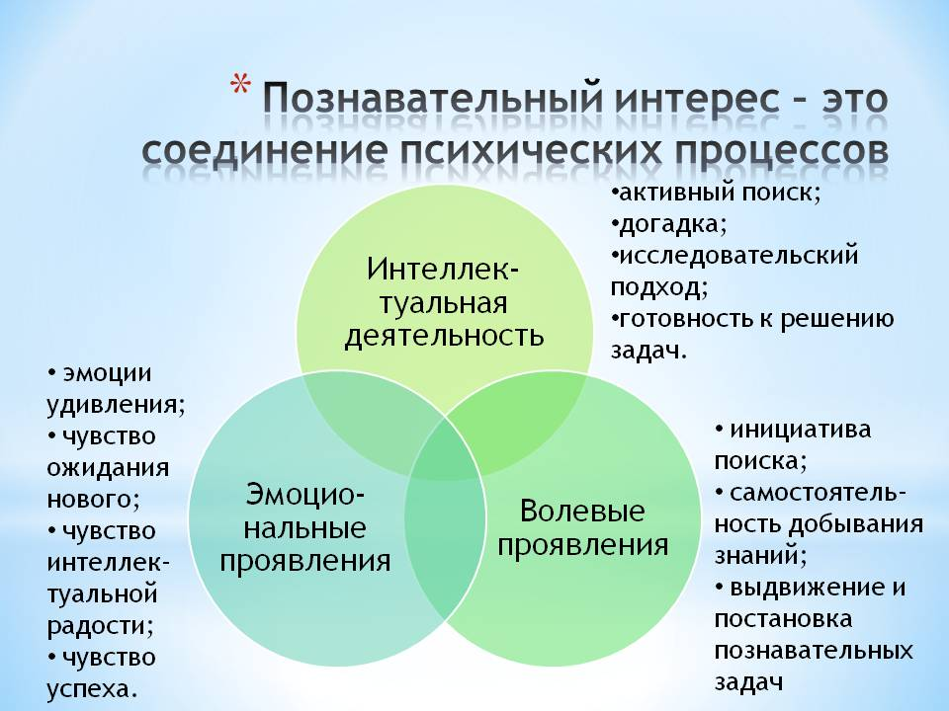

В общей системе подготовки умственно отсталых учащихся школьников к самостоятельной жизни большое место занимают уроки математики, на которых учащиеся получают математические знания, овладевают необходимыми вычислительными умениями, учатся логически мыслить.

Однако, усвоение математики представляет для умственно отсталых детей большие трудности. Исследования дефектологов показывают, что эти дети в силу присущих им особенностей психического развития (интеллектуальная недостаточность, инертность мышления, рассеянность внимания, бедность представлений и др.) слабо ориентируются в содержании математического задания, не могут его выполнить самостоятельно и поэтому нуждаются в постоянной поддержке и в развитии интереса к данному предмету.

Психологи и педагоги выделяют три основных мотива, побуждающих школьников учиться.

***Интерес к предмету.*** (Я изучаю математику не потому, что преследую какую-то цель, а потому, что сам процесс изучения доставляет мне удовольствие.)

***Сознательность.*** (Занятия по данному предмету мне не интересны, но я сознаю их необходимость и усилием воли заставляю себя заниматься.)

***Принуждение.*** (Я занимаюсь потому, что меня заставляют родители, учителя.)

Мною было проведено анкетирование учащихся.

|  |
| --- |
| ***Анкета***  ***1. Я изучаю математику, потому что она мне нравится.  2. Я изучаю математику, потому что она мне пригодится в жизни. 3. Я изучаю математику, потому что меня заставляют учителя и родители.*** |

Интерес к математике очень низок. Это обусловлено диагнозом учащихся. Л.С. Выготский, изучая психологию умственно-отсталого ребёнка пишет: «Главными и ведущими неблагоприятными факторами оказываются слабая любознательность и замедленная, затруднённая обучаемость ребёнка, т.е. его плохая восприимчивость к новому. Это внутренние биологические («ядерные») признаки умственной отсталости. Активизация познавательной деятельности детей с умственной отсталостью без развития познавательного интереса невозможна.

Познавательные интересы школьника развиваются, усложняются, обогащаются в ходе развития, в процессе становления личности ученика.

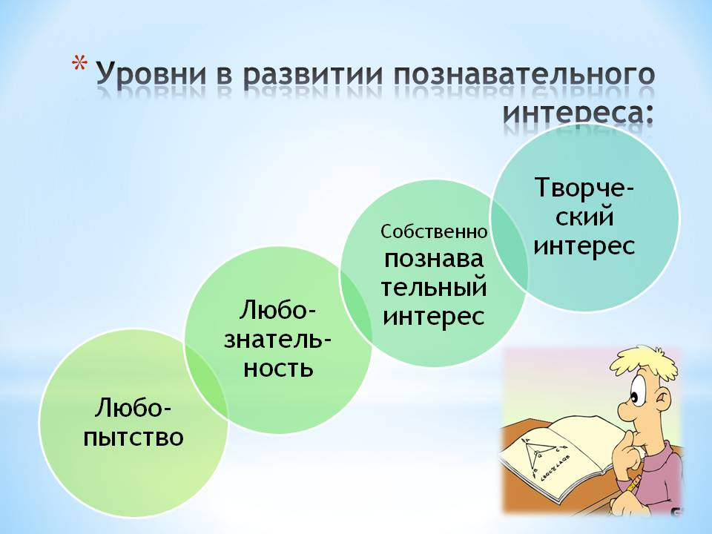

Формирование интереса к учению – важное средство повышения качества обучения. Чтобы формировать у учащихся умение самостоятельно пополнять свои знания, необходимо воспитывать у них интерес к учению, потребность в знаниях.

Одно из важнейших факторов развития интереса к учению вообще – это понимание детьми необходимости того или иного изучаемого материала. Для развития познавательного интереса к изучаемому материалу большое значение имеет методика преподавания данного материала. Поэтому, перед тем как приступить к изучению какой-либо темы, учителю необходимо много времени уделить поискам активных форм и методов обучения, продумывая каждый урок, ибо урок, по словам В.А. Сухомлинского, «первая искра, зажигающая факел любознательности».

Анализируя влияние процесса обучения на познавательные процессы, выделяем два источника:

- содержание учебного материала;

- организация познавательной деятельности учащихся, то есть методы и приёмы, используемые учителем в обучении.

|  |
| --- |
| ***Пути формирования познавательного интереса учащихся***  *1. Содержание учебного материала:*  *- новизна содержания учебного материала;*  *- практическая значимость содержания знаний.*  *2. Организация познавательной деятельности учащихся:*  *- проблемное обучение;*  *- творческие работы;*  *- специальные приемы учителя: наглядность,*  *занимательность* |

Исследователи-дефектологи Н.Ф. Кузьмина-Сыромятникова, Г.М. Дульнев, В.Г. Петрова, Б.И. Лубовский совершенно справедливо рекомендуют в коррекционной работе с детьми искать формы заданий, пробуждающих активность ребёнка, его потребность в познавательной деятельности. По их мнению, к таким заданиям следует отнести те из них, которые требуют использования чувственной сферы, опоры на практическую деятельность и опыт учащихся. Исследователи сделали важнейший вывод, что умственно отсталую деятельность учащихся наиболее активизирует тот материал, с которым они имеют или имели дело непосредственно. Поэтому практическая деятельность, играя важнейшую роль в усвоении математики, должна занимать надлежащую роль в обучении, т.к. учащиеся должны получать математические знания, прежде всего, на основе собственной практической деятельности.

Обучение математике нельзя ограничивать условиями класса, его можно и нужно проводить как в классе, так и за его пределами. Большую помощь учителю в усвоении математики во вспомогательной школе должен оказывать воспитатель. Представления, используемые в связи с изучением математики, учащиеся могут получать не в классе с помощью кабинетной наглядности, а в естественных условиях с помощью натуральных предметов.

Можно предположить, что практическая деятельность детей во время пребывания на свежем воздухе обусловит устранение таких негативных явлений, как гиподинамия и гипоксия, и вместе с тем будет способствовать воспитанию ловкости, быстрой реакции, чувства ответственности за порученное дело и другие положительные качества, необходимые для социально-трудовой адаптации.

Занимаясь предметно-практической деятельностью, дети получают необходимый жизненный опыт. Представления, уточняемые в процессе работы, вводятся в связную речь учащихся. В ходе урока учитель заботится о том, чтобы предупредить утомление детей, поддержать интерес к учению.

На каждом уроке учитель отводит время на повторение материала, ранее изученного, на сообщение нового (новые предметно-практические действия, новая формулировка задания, новые оценки наблюдаемых фактов), на работу с карандашом и ручкой.

К.Д. Ушинский писал: «Надо обязательно формировать у детей умение зорко наблюдать, правильно сводить наблюдения в одну мысль и верно выражать эту мысль словами». Умение наблюдать необходимо каждому человеку. Наблюдательность – важная черта личности, позволяющая понимать, усваивать новое и на этой основе проявлять творчество. Это помогает воспитывать самостоятельность мышления и интерес к учению. Умениеэто необходимо развивать на всех уроках и, особенно, на уроках математики.

Материал, предлагаемый на занятии, должен быть понятен каждому ученику. Для поддержания интереса во всяком новом должны быть определённые моменты старого, известного детям. Только при условии установления связи нового со старым возможно проявление сообразительности и догадки. Поэтому при выполнении каждого задания необходимо предусматривать оптимальное соотношение между новыми и старыми знаниями и умениями.

Одним из действенных приёмов стимулирования интереса к учению является создание в учебном процессе ситуации успеха у школьников, испытывающих определённые затруднения в учёбе. Известно, что без переживания радости успеха невозможно по-настоящему рассчитывать на дальнейшие успехи в преодолении учебных затруднений. Ситуации успеха создаются путём дифференциации помощи школьникам в выполнении учебных заданий одной и той же сложности.

Одно из эффективных средств развития интереса к математике – дидактическая игра. Она вызывает у детей живой интерес к процессу познания, активизирует их деятельность и помогает легче усвоить учебный материал, вносит разнообразие в урок. Игровые и занимательные материалы должны быть разнообразными, связанными с хорошо знакомым детям материалом. Поэтому учителю необходимо знать достаточное число игр и игровых моментов, чтобы сделать уроки математики интересными. Игра должна быть доступной детям по содержанию и правила игры должны восприниматься ими с первого объяснения.

Известно, что детям свойственен дух состязания, первенства, поэтому нужно проводить викторины. В викторины нужно включать вопросы различной трудности, чтобы в ней могло участвовать большинство учащихся. Ответ на каждый вопрос можно оценивать определённым количеством очков.

Кроме викторины раз в год мы проводим математическую неделю. Для расширения математического кругозора учащихся, для ознакомления их с любопытными фактами из области математики выпускаем мини-газеты (математические листки), через которые освещаем результаты конкурсов, содержание и решение отдельных конкурсных задач, указываем имена победителей. Интересно и красиво оформленная газета в течение нескольких дней остаётся в центре внимания учащихся.

Использование на уроках математики информационно-коммуникативных технологий (ИКТ) делает занятия более эффективными и заметно повышает интерес учащихся к математике. Создание прочных вычислительных навыков неразрывно связано с формированием у детей навыков самоконтроля. Учащиеся вспомогательной школы не всегда умеют самостоятельно найти ошибку и исправить её. С помощью калькулятора дети учатся контролировать порядок выполнения действий и их результаты. Дети своевременно обнаруживают ошибку или убеждаются в том, что ход решения и результаты правильны. Таким образом учащимся прививаются элементарные навыки общения с компьютерной техникой.

При формировании осознанных знаний учитель вспомогательной школы должен использовать развитие внимания, наблюдательности, всех познавательных процессов и умственных операций. А.Н. Граборов советует для этого широко применять наглядность и упрощение структуры учебного материала. Причём особое внимание уделяется индивидуальному подходу к учащимся в процессе обучения.

Учитель вспомогательной школы с самого начала работы с учеником стремится сформировать у него положительное отношение к учению, вызвать интерес к нему. На этой базе можно формировать сознательное отношение.

А.Н. Граборов выделяет три условия достижения сознательного отношения учащихся к учению:

1. Понимание ими целей и задач учебной деятельности.

2. Знание приёмов работы для достижения лучших результатов.

3.Умение проверить работу не только по результатам, но и в процессе её выполнения (формирование самоконтроля).

Уже с самых первых шагов обучения математике учитель приучает ребёнка работать целенаправленно, учит ставить определённые цели и добиваться их достижения. Осуществляя руководство и организуя учебную деятельность детей, учитель постепенно формирует у них умение учиться. Это очень важная педагогическая задача, т.к. в большинстве случаев ученики вспомогательной школы не умеют планировать свою деятельность, не знают, как приступить к выполнению заданий, не умеют проверить результаты его выполнения. Всё это может привести к потере интереса к учению, к нежеланию учиться. У детей появляется неуверенность, а подчас и неверие в свои силы.

Правильное определение дозировки учебного материала также считается важным фактором достижения успеваемости. Выбор скорости его предъявления – залог сохранения (поддержания) внимательности учащихся и уменьшения ошибок.

Успешность обучения зависит не столько от врождённых способностей, сколько от множества внешних факторов, оказываемых или положительное, или отрицательное воздействие на процесс обучения; объём учебного материала можно увеличивать, регулируя до мелочей взаимодействие учащегося и окружения.

Учителю необходимо изыскивать наиболее эффективные пути развития самостоятельности учащихся в процессе обучения.

Сказки, математические сочинения, диктанты, игры со словами, использование пословиц, поговорок, содержащих числительное, конкурс художников, кроссворды, кодирование ответов заданий, использование метода «мозгового штурма», использование принципа Ходжи Насреддина: «Пусть те, которые знают, расскажут тем, которые не знают», принципа В.Н. Сорока-Расинского: «Поменьше учителя – побольше ученика», составление задач по аналогии, составление задач на заданную тему, чтение рисунков и графиков, – это те «педагогические уловки», которые позволяют формировать стойкий познавательный интерес на уроках математики в коррекционной школе.

Для воспитания активности и самостоятельности у учащихся вспомогательной школы необходимо:

1. Создать у учеников активное положительное отношение к процессу обучения.
2. Приучить умственно отсталых детей учиться.
3. Научить их пользоваться знаниями на практике.

Для этого необходимо использовать все возможные средства воздействия на умственно отсталых школьников, способствующие возникновению познавательной активности и познавательного интереса. К числу таких средств относятся:

1. Подбор занимательного фактического материала к уроку;
2. Индивидуализация заданий учащимся с учётом круга их интересов, уровня знаний, умений и навыков, а также особенностей психики;
3. Раскрытие практической значимости выполняемого задания;
4. Создание в классе атмосферы товарищества, взаимопомощи, коллективного труда.

Хорошо известна роль, которую играет интерес в познавательной деятельности ученика. Это не означает, что вся познавательная деятельность побуждается только интересом и не предполагает волевого усилия, однако интерес является тем условием, без которого нельзя обеспечить сознательное отношение ученика к учебной деятельности, продуктивность его работы.

Учитель должен избегать перегрузок учащихся, которые возникают тогда, когда учитель даёт такой сложный материал, к усвоению которого ученик не готов. Однако, не менее опасно планировать на урок недостаточное количество материала: в таких случаях урок не вызывает интереса у учеников. Бессмысленное повторение одного и того же материала утомляет учащихся, снижает внимание, мешает усвоению материала.

Заслуженная, объективная оценка помогает учащемуся приобрести уверенность в успехе, развивает стремление учиться.

Следует развивать и укреплять интерес умственно отсталых школьников к учебным занятиям, понимание ими необходимости знаний для будущей трудовой жизни и их стремление окончить школу с хорошими отметками.